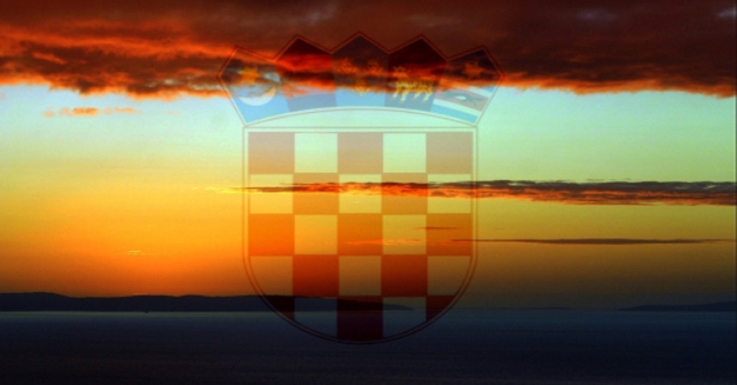
MOJA DOMOVINA

DOMOVINA MOJA
IMA NAJLJEPŠE MORE
PREKRASNE RAVNICE
I PONOSNE GORE.

SRCU MOME
ONA JE DRAGA.
ONA JE MOJ PONOS
MOJA ŽIVOTNA SNAGA.

U HRVATSKU
KROČIM RADO
ONA JE POPUT PASTIRA,
A MI SMO NJENO STADO.

NA ZEMLJI
ILI NA NEBU
MISLIT ĆU O NJOJ
KAO MEDVJED O MEDU.

NJENA POLJA
PLODNA,SJAJNA
PREDIVNA,LIJEPA
I ZBILJA BAJNA.

NEKA SVATKO ZNA
ZA TAJ PREKRASAN CVIJET:
VOLIM SVOJU HRVATSKU
VIŠE NEGO CIJELI SVIJET.

„VOLI SVOJU ZEMLJU, KĆERI“
MAMA I TATA ME UČE
NIGDJE NA SVIJETU OVOM
NIJE LIJEPO KAO KOD KUĆE.
Lara Artuković,6.a

